Navodila dijakom

Dragi dijaki,

v sodelovanju s PEF UPR delam raziskavo glede aplikativnosti strojnega učenja v pedagogiki. Izdelati želimo model, ki napove, ali se dijak dobro odzove na delo v tandemu pri matematiki. Tako vas prosim, da v naslednjih nekaj tednih:

Naj starši izpolnijo izjavo o sodelovanju v raziskavi. Podatki bodo anonimizirani.

Med poukom matematike boste veliko delali v dvojicah.

Po izvedbi enega sklopa snovi, obravnavanega v tandemu izpolnite vprašalnik, ki ste ga dobili po e-pošti. Pred tem boste morali rešiti dva kviza na internetu, do katerih ste dobili povezavo. Vse skupaj vam ne bo vzelo več kot pol ure. Prosimo, da ste v odgovorih čim bolj iskreni.

V kvizu v drugem sklopu vpišite številko, ki jo vidite pod »you« (npr. ta primer 0,25 – Vaša vo verjetno drugačna) (v vsaki kategoriji). Uporabiti decimalno vejico.

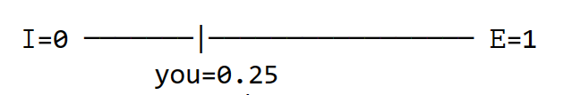

V primeru vprašanj me kontaktirajte :) Hvala za sodelovanje, Bor Bregant, prof. matematike